1404/9/18 تاریخ آزمایش : | نام درس : آزمایشگاه مدار منطقی  روز و ساعت کلاس :  15:30 : روز و ساعت کلاس | نام و نام خانوادگی : مبین ایجی
تاریخ تحویل :  1404/9/23 | عنوان آزمایش :  روشن کردن لامپ LED با استفاده از گیت O | نام دانشگاه : دانشگاه ازاد اسلامی واحد تهران شرق
نام استاد :  دکتر عزیز کریم پور | نمره : | رشته تحصیلی :  مهندسی کامپیوتر
به نام خدا

قطعات مورد نیاز ازمایش

یا یک صفحه ازمایش Breadboar
یک عدد LED
یک قطعه مدار مجتمع IC7432
چند عدد سیم جامپر
منبع تغذیه 5 ولت
یک عدد مقاومت
دو عدد سیم سوسماری

شرح آزمایش
قرار دادن : IC روی بردبورد
در ابتدا آی‌سی 7432 که شامل گیت OR است را روی بردبورد قرار می‌دهیم، به‌طوری‌که شیار وسط بردبورد پایه‌های آی‌سی را از هم جدا کند و علامت شیار یا نیم‌دایره روی آی‌سی در سمت چپ قرار بگیرد. سپس پایه 14 را با استفاده از سیم جامپر به ردیف مثبت بردبورد وصل کرده و پایه 7 را نیز با یک سیم جامپر به ردیف منفی متصل می‌کنیم.
اتصال منبع تغذیه :
دو سیم جامپر از ردیف‌های مثبت و منفی بردبورد به منبع تغذیه وصل می‌کنیم. در این حالت پایه 14 آی‌سی به قطب مثبت و پایه 7 به قطب منفی منبع تغذیه متصل خواهد بود.
اتصال ورودی‌ها و خروجی گیت : OR
گیت OR دارای دو ورودی است که ورودی اول به پایه 1 و ورودی دوم به پایه 2 متصل می‌شود. خروجی گیت نیز پایه 3 است. یک LED را به خروجی گیت وصل کرده و برای جلوگیری از آسیب دیدن LED، یک مقاومت را به صورت سری بین LED و خروجی قرار می‌دهیم. پایه منفی LED را هم به ردیف منفی بردبورد متصل می‌کنیم.
اتصال سیم‌های سوسماری و راه‌اندازی مدار :
سیم سوسماری قرمز را به ردیف مثبت و سیم سوسماری مشکی را به ردیف منفی بردبورد وصل می‌کنیم. در نهایت منبع تغذیه را روی ولتاژ 5 ولت تنظیم کرده و آن را روشن می‌کنیم تا مدار شروع به کار کند.

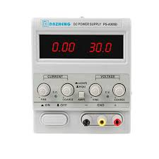

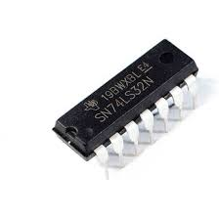

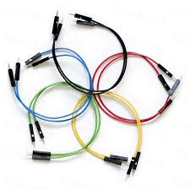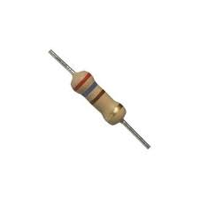

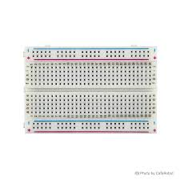

عملکرد مدار

A | B | خروجی
L | L | 0
L | H | 1
H | L | 1
H | H | 1
L | باز | 1
باز | L | 1
H | باز | 1
باز | باز | 1

نتیجه

اگر حداقل یکی از ورودی‌ها مقدار مثبت داشته باشد، LED روشن خواهد شد. تنها در حالتی که هر دو ورودی مقدار صفر داشته باشند، LED خاموش می‌ماند. این وضعیت بیانگر عملکرد درست گیت منطقی OR است

شکل شماتیک مدار
شرح شماتیک مدار :
مدار بر روی قسمت مرکزی بردبورد مونتاژ شده است. آی‌سی به‌گونه‌ای قرار گرفته که پایهٔ ۱۴ آن به قطب مثبت منبع تغذیه و پایهٔ ۷ به زمین (منفی) متصل شده است. پایه‌های ۱ و ۲ به‌عنوان ورودی‌های مدار در نظر گرفته شده‌اند و پایهٔ ۳ به‌عنوان خروجی عمل می‌کند.
یک LED به همراه مقاومت محدودکننده جریان به پایهٔ خروجی متصل شده و پایهٔ منفی LED به زمین وصل گردیده است. منبع تغذیهٔ ۵ ولت توسط سیم‌های سوسماری به ردیف‌های مثبت و منفی بردبورد متصل شده است.

در نتیجه
در این آزمایش مشاهده شد که گیت منطقی OR خروجی خود را مطابق جدول درستی منطقی تولید می‌کند؛ به این صورت که در صورتی که حداقل یکی از ورودی‌ها در حالت ۱ منطقی باشد، LED روشن می‌شود و تنها زمانی که هر دو ورودی در حالت ۰ منطقی قرار داشته باشند، LED خاموش خواهد بود.
